Лото «Жители рек»
Селезнева Наталья Юрьевна, учитель начальных классов МБОУ «Боградская СОШ» (Республика Хакасия, Боградский район, село Боград)
УМК «Окружающий мир. 3 класс» Е. В. Саплиной и др.

- Тело с горбинкой, с боков темно-зеленое, на спине желтовато-зеленое с темными вертикальными полосами на боках, белесое в брюшной части. Глаза у рыбы оранжевые. Брюшные, грудные плавники и хвост отличаются красно-оранжевой окраской. Это одна из самых распространенных в реках России рыба. Питается в первую очередь различной мелкой рыбой. Чаще всего он держится возле разных укрытий у дна.

- Тело продолговатое, пестро-коричневое с прозеленью на спине и боках, имеются острые колючки в верхнем плавнике. Иногда его называют рыба-колючка. Рыбаки говорят, что настоящая уха без этой рыбы не готовится. Рыба ведет стайный образ жизни. Обитает практически во всех проточных водоемах, озерах и реках. Он может есть все, что движется в воде.

- Щука. Это хищная рыба, с которой мало кто может соперничать по прожорливости. Тело удлиненное, зеленовато-темное с примесью коричневого, серого и желтого с обилием разных по четкости пятен. Пасть у этой рыбы огромная с острыми, как бритва, зубами. Обитает в крупных и мелких реках. Обитает по одиночке. Питается мелкой рыбешкой, не является исключением и собственная молодь.

- Красноперка. Уже одно название говорит о яркой особенности этой рыбы – красных плавниках, только брюшные плавники у нее малиновые. Окраска на боках коричневатая, а брюшная часть светлая. Обитает в реках и озерах. Предпочтение отдает тихим участкам, заводям. Питается водорослями, побегами молодых растений, насекомыми и их личинками, червями.

- Малоподвижная рыба, можно сказать ленивая. Тело покрыто толстым и густым слоем слизи. Свое название рыба получила из-за способности менять цвет. Тело толстое, неуклюжее, на спине темно-зеленое, на спине оливково-зеленое с позолотой, в брюшной части желтоватое. Предпочитает тиховодье. Держится по одному. Питается растительностью, личинками насекомых, моллюсками.

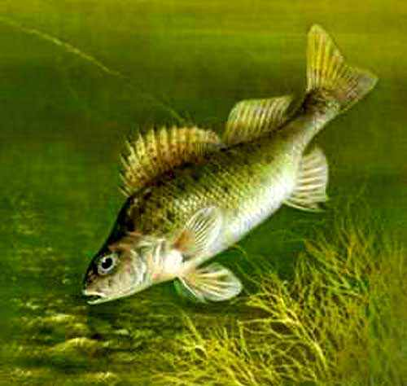

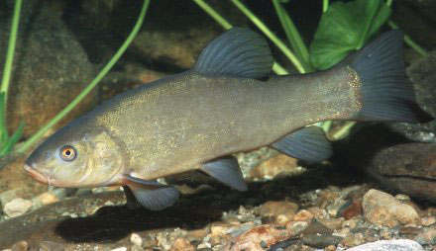

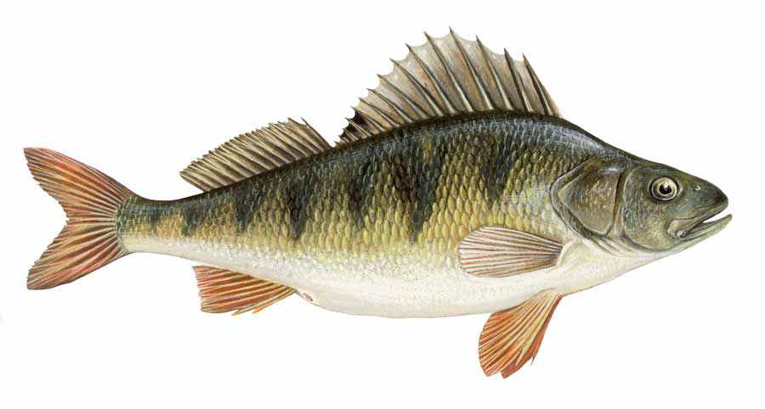

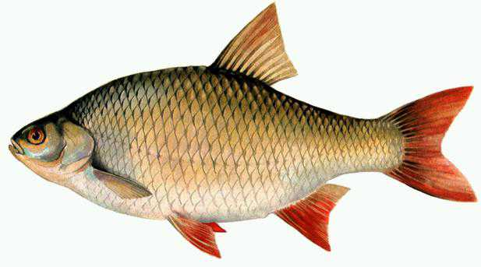

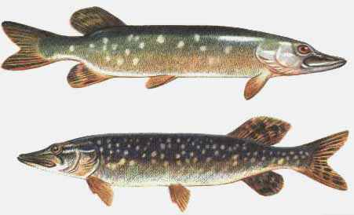

Используемая литература
- Сивоглазов В.И. "Окружающий мир. Природа и человек. 1-4 классы. Атлас"- М.: Дрофа, 2011
- zooclub.ru/tales/81.shtml
- http://aquascope.ru

